Documentación

Programa: Desarrollo de interfaces select

Autor: Jose Luis Rojas Jimenez

Índice de contenidos

1. Documentación de usuario final: 2
1.1. Guía de usuario 2
1.2. FAQ (Preguntas frecuentes) 2
1.3. Solución de problemas comunes 2
2. Documentación técnica para desarrolladores 3
2.1. Introducción al software 3
2.2. Arquitectura del sistema 3
2.3. Estructura del código 3
2.4. Especificaciones de API 3
2.5. Dependencias y configuraciones 3
3. Guías de instalación y despliegue 4
3.1. Requisitos previos 4
3.2. Instrucciones de instalación 4
3.3. Despliegue 4
3.4. Pruebas y verificación 4
4. Mantenimiento y soporte 5
4.1. Manejo de errores 5
4.2. Registro de cambios (changelog) 5
4.3. Soporte y contacto 5

1. Documentación de usuario final:

1.1. Guía de usuario
Ayuda: Incluye instrucciones sobre cómo utilizar el software. Usa capturas de pantalla, diagramas y ejemplos para hacerla más accesible.
Este software es un selector personalizado que reemplaza un select con una interfaz mejorada que permite buscar opciones rápidamente y seleccionarlas.

Inicialización:
Al cargar la página, el selector se genera dentro del contenedor con el id contenedor. Este selector contiene las letras del nombre "Luis" en opciones individuales (L, u, i, s).
Buscar:
Al hacer clic en la caja del selector, se abrirá un campo de búsqueda donde podrás escribir para filtrar las opciones. Solo se mostrarán las opciones que coincidan con el texto que hayas ingresado.
Seleccionar:
Para seleccionar una opción, simplemente haz clic sobre una de las opciones filtradas en los resultados de búsqueda. El texto de la opción seleccionada se actualizará en la caja del selector.
Cerrar:
Si haces clic fuera del área del selector, este se cerrará automáticamente y se eliminarán los resultados de búsqueda.

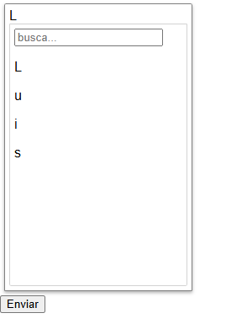

1.2. FAQ (Preguntas frecuentes)
Ayuda: Responde preguntas comunes para facilitar el soporte y resolver dudas rápidamente.
¿Como puedo buscar una opcion?
Para buscar una opción, haz clic en la caja del selector, luego escribe el texto en el campo de búsqueda. El sistema filtrará las opciones que coincidan con el texto que ingreses.
¿Por que no se muestra el campo de busqueda al hacer clic en el selector?
Asegúrate de que el selector esté correctamente cargado en la página y que el contenedor de resultados no esté bloqueado por reglas de css. Si el problema persiste, revisa la consola del navegador para ver si hay errores de JavaScript.

1.3. Solución de problemas comunes
Ayuda: Describe errores comunes que puedan surgir y sus posibles soluciones.
Puede ser que el evento onkeyup no esté funcionando correctamente o no se esté vinculando al campo de búsqueda.
Asegúrate de que el evento onkeyup esté correctamente vinculado al campo de búsqueda y que el código esté realizando correctamente la comparación de texto para filtrar las opciones.

El evento onclick que cierra el selector al hacer clic fuera de él podría no estar funcionando correctamente.
Verifica que el código que maneja el cierre del selector esté correctamente vinculado al evento onclick También revisa que no haya errores en la consola que puedan estar bloqueando la ejecución.

2. Documentación técnica para desarrolladores

2.1. Introducción al software
Ayuda: Explica de qué se trata el software, su propósito, características principales y tecnologías utilizadas.
Este software implementa un selector personalizado que mejora la funcionalidad del select de html. Proporciona una interfaz más amigable para la selección de opciones, incluyendo la capacidad de buscar opciones a medida que el usuario escribe en un campo de búsqueda. Está implementado en javascript.

2.2. Arquitectura del sistema
Ayuda: Incluye diagramas de arquitectura y una descripción de los componentes principales (como bases de datos, servidores, API, etc.) y cómo interactúan entre sí.
El selector se construye completamente en el lado del cliente utilizando JavaScript. No se requieren servidores o bases de datos, ya que todas las opciones se definen dentro del código y se cargan en el navegador del usuario.
Componentes principales:
- index:Contenedor donde se inserta el selerctor
- CSS: Se utiliza para estilizar el selector y los resultados de búsqueda.
- JavaScript: Maneja la lógica de creación de elementos, eventos de usuario, y filtrado de opciones.

2.3. Estructura del código
Ayuda: Explica cómo está estructurado el código. Incluye una descripción de directorios y archivos, así como los principales módulos y sus responsabilidades.
El código se organiza de la siguiente manera:
Creación del selector: Se crea un <select> dinámicamente con opciones definidas por el texto "Luis".
- Interactividad: Al hacer clic en la caja de selección, se abre un campo de búsqueda. Las opciones se filtran a medida que el usuario escribe en el campo.
- Actualización de la selección: Cuando el usuario hace clic en una opción, el texto de la caja de selección se actualiza y el atributo selected se ajusta en el select original.

Estructura
- HTML: Contenedor donde se inserta el selector.
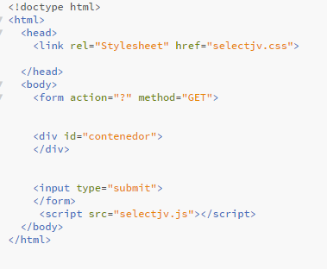

- CSS: Estilos básicos para el selector y su comportamiento

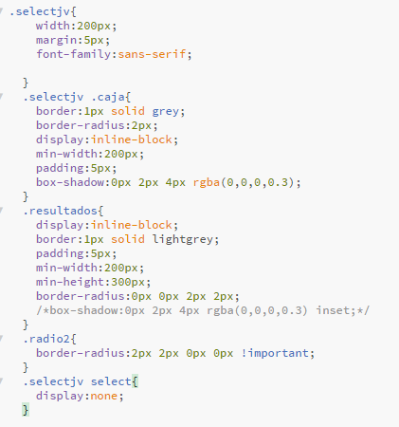

- JavaScript: Lógica para crear el selector, manejar eventos y actualizar la interfaz.

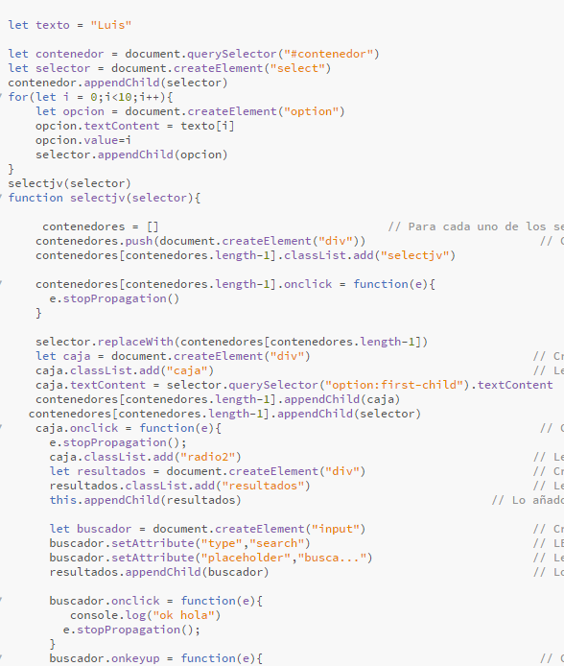

2.5. Dependencias y configuraciones
Ayuda: Enumera las dependencias del software y cómo instalarlas. Proporciona detalles de configuración, como archivos de configuración, variables de entorno y bases de datos.
Este software no tiene dependencias externas. Está implementado utilizando javascript.
Configuraciones necesarias:
- Un contenedor con el id contenedor en el HTML donde se insertará el selector.
- Clases CSS básicas para la correcta visualización del selector (aunque pueden personalizarse).

3. Guías de instalación y despliegue

3.1. Requisitos previos
Ayuda: Lista los requisitos del sistema, como versiones específicas de software, hardware, y permisos necesarios.
Este software solo requiere un navegador web que soporte JavaScript.
Servidor local

3.2. Instrucciones de instalación
Ayuda: Proporciona una guía paso a paso para instalar el software en diferentes entornos (desarrollo, producción, etc.).
- Crea un archivo HTML:
- Crea un archivo HTML que incluya un contenedor con el id contenedor
- Asegúrate de incluir el archivo de JavaScript que contiene el código proporcionado.
- Agrega el código javasript
- Copia el código de javasript que has proporcionado en un archivo js (selectjv.js
- Incluye el archivo de javasript en tu archivo HTML dentro de la etiqueta script

3.3. Despliegue
Ayuda: Explica cómo desplegar el software, ya sea en servidores locales o en la nube. Agrega procedimientos de actualización y rollback.
Para desplegar el software, simplemente sube el archivo HTML con el script javasript y utiliza un servidor local (como XAMPP ).

3.4. Pruebas y verificación
Ayuda: Detalla cómo ejecutar pruebas para asegurarse de que el software está funcionando correctamente después de la instalación.
Para probar la implementación:
Abre el archivo HTML en un navegador.
Verifica que el selector aparezca correctamente en la página.
Asegúrate de que la búsqueda y la selección de opciones funcionen como se espera.

4. Mantenimiento y soporte

4.1. Manejo de errores
Ayuda: Indica cómo capturar y manejar errores, incluyendo una lista de códigos de error y mensajes explicativos.
El código maneja errores simples mediante la utilización de try/catch cuando intenta eliminar los resultados del selector. En caso de que no haya resultados, no se lanza un error, pero se registra un mensaje en la consola.

4.2. Registro de cambios (changelog)
Ayuda: Detalla los cambios realizados en cada versión, incluyendo nuevas características, correcciones y mejoras.

4.3. Soporte y contacto
Ayuda: Proporciona información sobre cómo obtener soporte técnico, ya sea por correo, teléfono, o sistemas de tickets.
Envíe un correo electronico a soporte@luroji.com con una descripcion detallada del problema, o bien al numero de telefono proporcionado.

